Министерство науки и высшего образования Российской Федерации

Федеральное государственное автономное образовательное учреждение

высшего образования

«СЕВЕРО-КАВКАЗСКИЙ ФЕДЕРАЛЬНЫЙ УНИВЕРСИТЕТ»

Институт цифрового развития

Кафедра инфокоммуникаций

**«ШИФРАТОРЫ И ДЕШИФРАТОРЫ»**

**ОТЧЕТ**

**по лабораторной работе №5**

**дисциплины**

**«Архитектура ЭВМ»**

|  |  |  |  |
| --- | --- | --- | --- |
|  | | Выполнил:  Мизин Глеб Егорович  2 курс, группа ПИЖ-б-о-21-1,  09.03.04 «Программная инженерия», направленность (профиль) «Разработка и сопровождение программного обеспечения», очная форма обучения  _______________________________  (подпись) | |
|  | | Проверил:  _______________________________  (подпись) | |
|  | |  | |

Отчет защищен с оценкой ___________ Дата защиты__________________

Ставрополь, 2022 г.

**Цели:**

– познакомиться с шифраторами и дешифраторами;

– провести их исследование в программе EWB.

**Задание №1**: меняя кодовые комбинации в генераторе слова схемы на рисунке 4.1, покажите, в чем заключается смысл слова «приоритетный» в названии шифратора типа 74148.

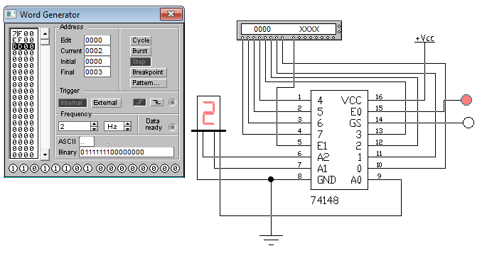

Рисунок 1 – Работа шифратора

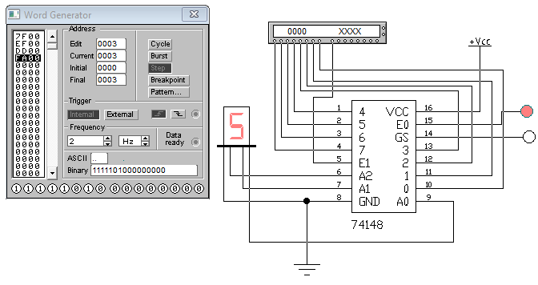

Рисунок 2 – Работа шифратора

На рисунках 1 и 2 представлена работа шифратора 74148.

На рисунке 1 подаётся двоичный код: 11011101000000002 так как входы данного шифратора являются инверсными, то в шифратор обрабатывает только первый и пятый входы, при этом благодаря приоритету кодируется только сигнал 5-ого входа, после работы шифратора получаем код 1012, но так как выходы тоже инверсные, то финальный код будет 0102, что соответствует десятичной цифре 210

На рисунке 2 так же продемонстрированно явление приоритета, но с другими значения, так подавая двоичный код 11111010000000002 обрабатываться будет только второй вход, при том, что, но нулевой вход так же подан сигнал «0». После работы шифратора получаем двоичный код 0102, но благодаря инверсии на выходах получаем код 1012

**Задание №2**: Подготовьте выходные кодовые комбинации генератора слов в схеме на рисунке 4.3, обеспечивающие поочередное включение свето-индикаторов на выходе дешифратора, начиная с выхода 0. Составьте таблицу истинности, сравните ее с библиотечной.

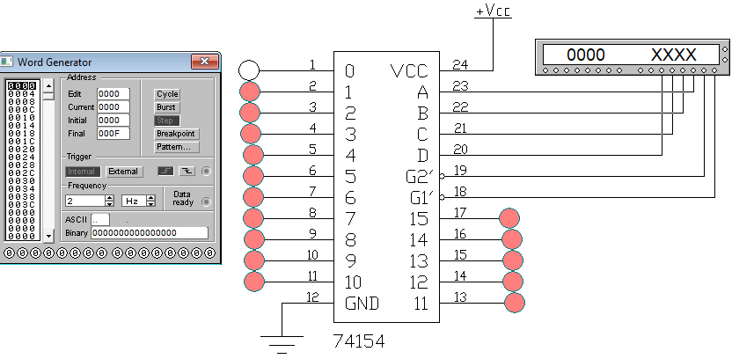

Рисунок 3 – Работа дешифратора при использовании кодовой комбинации 0000

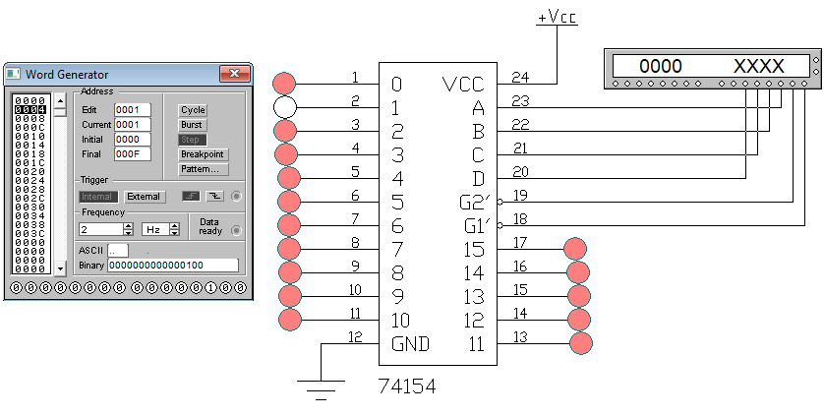

Рисунок 4 – Работа дешифратора при использовании кодовой комбинации 0004

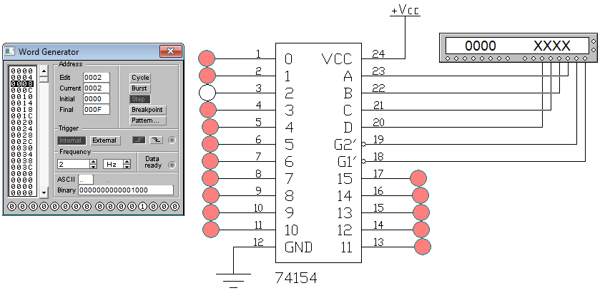

Рисунок 5 – Работа дешифратора при использовании кодовой комбинации 0008

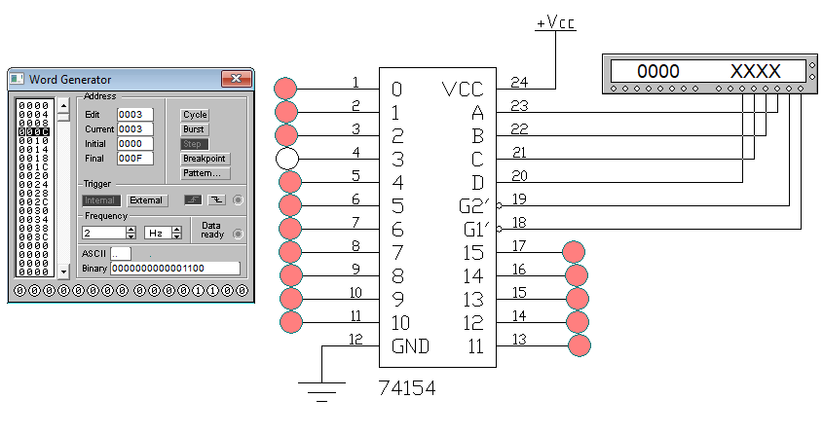

Рисунок 6 – Работа дешифратора при использовании кодовой комбинации 000С

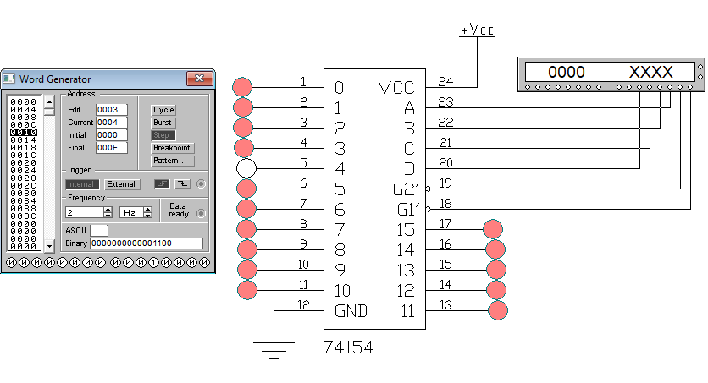

Рисунок 7 – Работа дешифратора при использовании кодовой комбинации 0010

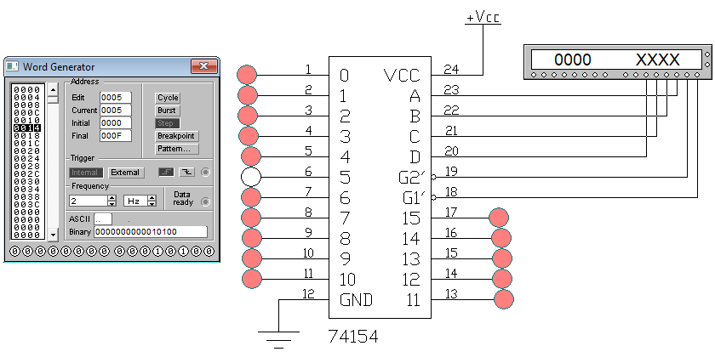

Рисунок 8 – Работа дешифратора при использовании кодовой комбинации 0014

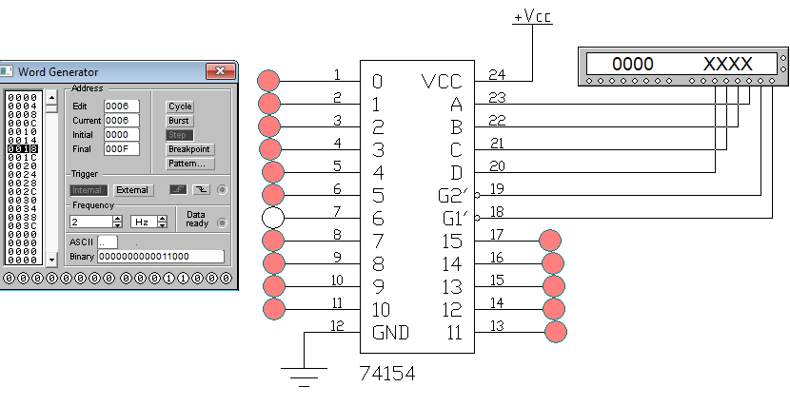

Рисунок 9 – Работа дешифратора при использовании кодовой комбинации 0018

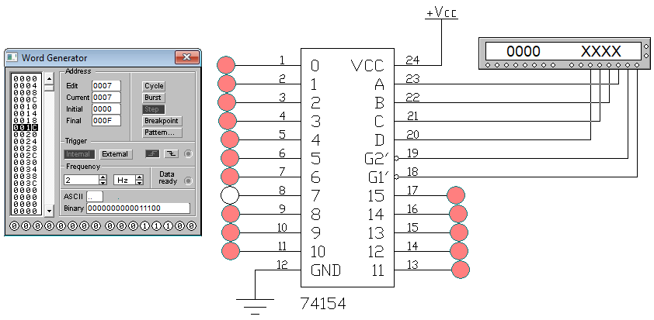

Рисунок 9 – Работа дешифратора при использовании кодовой комбинации 001С

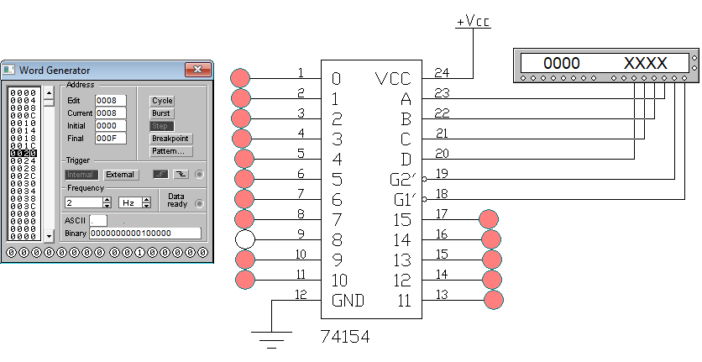

Рисунок 10 – Работа дешифратора при использовании кодовой комбинации 0020

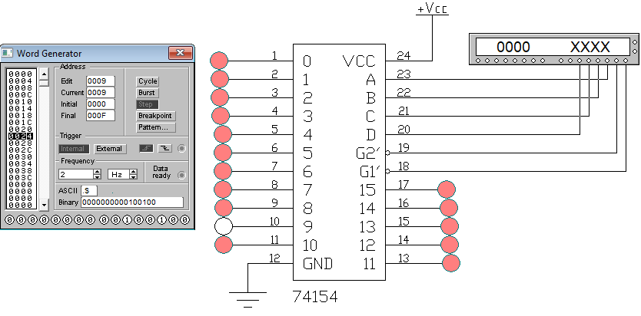

Рисунок 11 – Работа дешифратора при использовании кодовой комбинации 0024

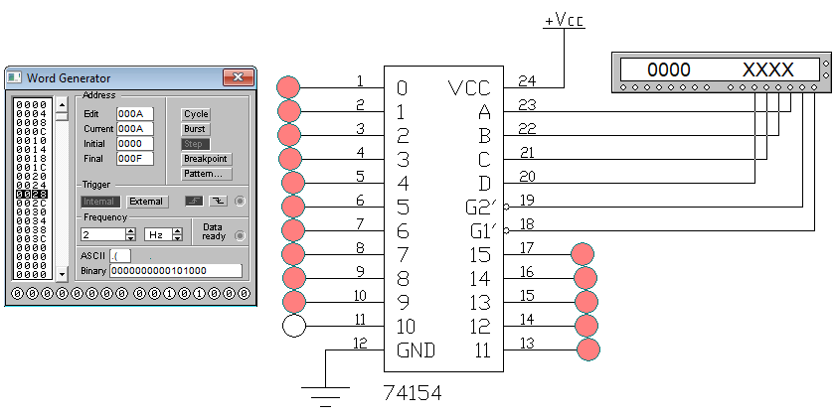

Рисунок 12 – Работа дешифратора при использовании кодовой комбинации 0028

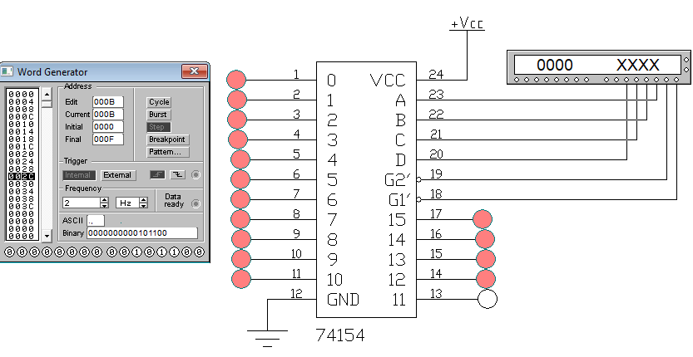

Рисунок 13 – Работа дешифратора при использовании кодовой комбинации 002С

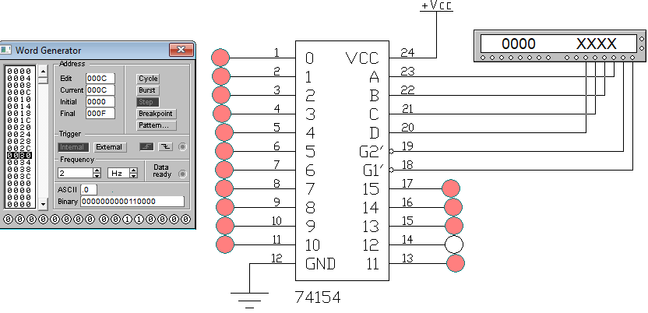

Рисунок 14 – Работа дешифратора при использовании кодовой комбинации 0030

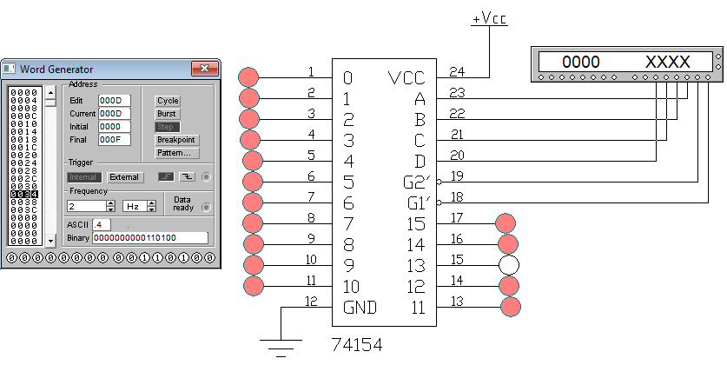

Рисунок 15 – Работа дешифратора при использовании кодовой комбинации 0034

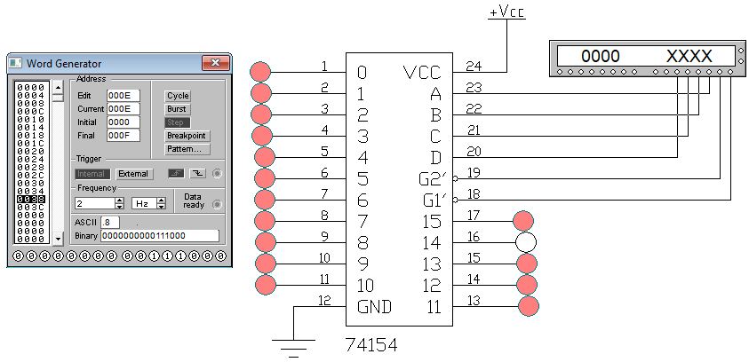

Рисунок 16 – Работа дешифратора при использовании кодовой комбинации 0038

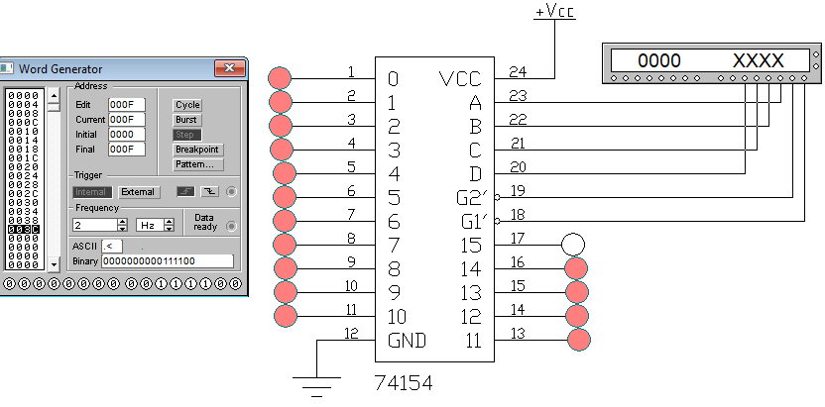

Рисунок 17 – Работа дешифратора при использовании кодовой комбинации 003С

|  |  |  |  |  |  |  |  |  |  |  |  |  |  |  |  |  |  |  |  |
| --- | --- | --- | --- | --- | --- | --- | --- | --- | --- | --- | --- | --- | --- | --- | --- | --- | --- | --- | --- |
| D | C | B | A | Y0 | Y1 | Y2 | Y3 | Y4 | Y5 | Y6 | Y7 | Y8 | Y9 | Y10 | Y11 | Y12 | Y13 | Y14 | Y15 |
| 0 | 0 | 0 | 0 | 0 | 1 | 1 | 1 | 1 | 1 | 1 | 1 | 1 | 1 | 1 | 1 | 1 | 1 | 1 | 1 |
| 0 | 0 | 0 | 1 | 1 | 0 | 1 | 1 | 1 | 1 | 1 | 1 | 1 | 1 | 1 | 1 | 1 | 1 | 1 | 1 |
| 0 | 0 | 1 | 0 | 1 | 1 | 0 | 1 | 1 | 1 | 1 | 1 | 1 | 1 | 1 | 1 | 1 | 1 | 1 | 1 |
| 0 | 0 | 1 | 1 | 1 | 1 | 1 | 0 | 1 | 1 | 1 | 1 | 1 | 1 | 1 | 1 | 1 | 1 | 1 | 1 |
| 0 | 1 | 0 | 0 | 1 | 1 | 1 | 1 | 0 | 1 | 1 | 1 | 1 | 1 | 1 | 1 | 1 | 1 | 1 | 1 |
| 0 | 1 | 0 | 1 | 1 | 1 | 1 | 1 | 1 | 0 | 1 | 1 | 1 | 1 | 1 | 1 | 1 | 1 | 1 | 1 |
| 0 | 1 | 1 | 0 | 1 | 1 | 1 | 1 | 1 | 1 | 0 | 1 | 1 | 1 | 1 | 1 | 1 | 1 | 1 | 1 |
| 0 | 1 | 1 | 1 | 1 | 1 | 1 | 1 | 1 | 1 | 1 | 0 | 1 | 1 | 1 | 1 | 1 | 1 | 1 | 1 |
| 1 | 0 | 0 | 0 | 1 | 1 | 1 | 1 | 1 | 1 | 1 | 1 | 0 | 1 | 1 | 1 | 1 | 1 | 1 | 1 |
| 1 | 0 | 0 | 1 | 1 | 1 | 1 | 1 | 1 | 1 | 1 | 1 | 1 | 0 | 1 | 1 | 1 | 1 | 1 | 1 |
| 1 | 0 | 1 | 0 | 1 | 1 | 1 | 1 | 1 | 1 | 1 | 1 | 1 | 1 | 0 | 1 | 1 | 1 | 1 | 1 |
| 1 | 0 | 1 | 1 | 1 | 1 | 1 | 1 | 1 | 1 | 1 | 1 | 1 | 1 | 1 | 0 | 1 | 1 | 1 | 1 |
| 1 | 1 | 0 | 0 | 1 | 1 | 1 | 1 | 1 | 1 | 1 | 1 | 1 | 1 | 1 | 1 | 0 | 1 | 1 | 1 |
| 1 | 1 | 0 | 1 | 1 | 1 | 1 | 1 | 1 | 1 | 1 | 1 | 1 | 1 | 1 | 1 | 1 | 0 | 1 | 1 |
| 1 | 1 | 1 | 0 | 1 | 1 | 1 | 1 | 1 | 1 | 1 | 1 | 1 | 1 | 1 | 1 | 1 | 1 | 0 | 1 |
| 1 | 1 | 1 | 1 | 1 | 1 | 1 | 1 | 1 | 1 | 1 | 1 | 1 | 1 | 1 | 1 | 1 | 1 | 1 | 0 |

Рисунок 18 – Таблица истинности дешифратора составленного в EWB

На рисунках 4 – 17 видно, что при подаче четырёх разрядного двоичного сигнала, соответствующего какому-либо числу из 16-тиричной системы счисления на соответствующем выходе сигнал равен «0», на всех остальных «1»

**Задание №3**: Переведите дешифратор в схеме 4.3 в режим демультиплексирования и выполните задание 2 (чтобы перевести дешифратор в режим демультиплексора, используйте вход G2 в качестве информационного). Сопоставьте полученные данные с результатами предыдущей лабораторной работы.

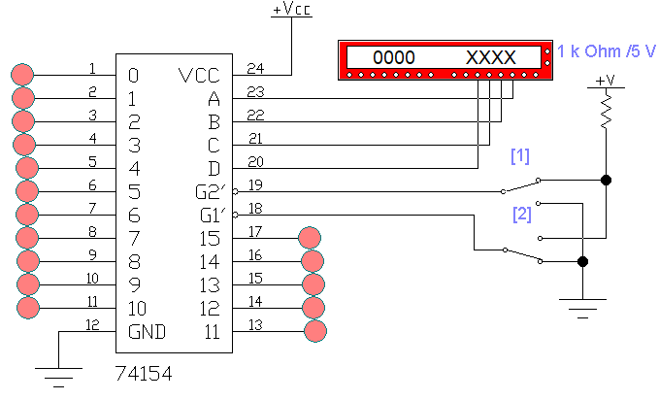

Рисунок 19 – Схема дешифратора 74154 в режим демультиплексирования

Разница заключается в том, что дешифратор выдаёт единицу на том выходе, номер которого задан на адресном входе, а демультиплексор выдаёт входной сигнал на том выходе, номер которого задан адресным входом.

Демультиплексор является функциональным узлом комбинационного типа, позволяющим коммутировать двоичный сигнал из одного в N каналов. При этом номер коммутируемого канала определяется адресным двоичным кодом. Так, комбинация X3X2X1X0 определяет номер выхода дешифратора, который может быть скоммутирован с одним из входов G1 или G2. Например, при подаче G2=0 информация по G1 передается на соответствующий выход дешифратора. Остальные выходы постоянно находятся в состоянии логической единицы. Так, при X3X2X1X0 =0101 информация со входа поступает на пятый выход дешифратора.

В режиме демультиплексора один из разрешающих входов, например, G1, используется в качестве информационного. Информационный сигнал в виде логического «0» с этого выхода распределяется по выходам 0...15 в соответствии с состоянием адресных входов, т. е. режимы дешифратора и демультиплексора практически неразличимы. Как видно на рисунке 6, при подаче 1 на G2, все выходы преобразуются в 1.

**Вывод**: разобрались с принципом работы шифратора, а также узнали, что такое приоритет шифратора. Познакомились с работой дешифратора, и сравнили его работу с демультиплесором

**Контрольные вопросы**

1. Что такое шифратор, при решении каких задач он используется?

Шифраторы (кодеры) используются для преобразования десятичных чисел в двоичный или двоично-десятичный код, например, в микрокалькуляторах, в которых нажатие десятичной клавиши соответствует генерация соответствующего двоичного кода.

2. Каким образом в шифраторах реализован принцип приоритета старшего разряда?

Поскольку возможно нажатие сразу нескольких клавиш, в шифраторах используется принцип приоритета старшего разряда, т. е. при нажатии клавиш <9>, <5> и <2> на выходе шифратора будет код 1001, соответствующий цифре «9».

3. При решении каких задач цифровой техники используется дешифратор?

Так как дешифратор является устройством, у которого каждой комбинации логических сигналов на входах соответствует 0 или 1 на одном определенном выходе (все остальные входы имеют противоположное значение), то логично его применение для, например, систем, печатающих на бумаге выводимые из цифровой схемы текст или числа.

4. Каков принцип работы дешифратора, чем он схож с демультиплексором?

Дешифратор (декодер) — устройство с несколькими входами и выходами, у которого определенным комбинациям входных сигналов соответствует активное состояние одного из выходов, дешифратор является обращенным по входам демультиплексором, у которого адресные входы стали информационными, а бывший информационный вход стал входом разрешения.

5. Сколько корпусов ИМС 74148 потребуется для построения шифратора на 16 входов? На 32 входа? Приведите схему на 16 входов. На 16 входов – 2, на 32 – 4

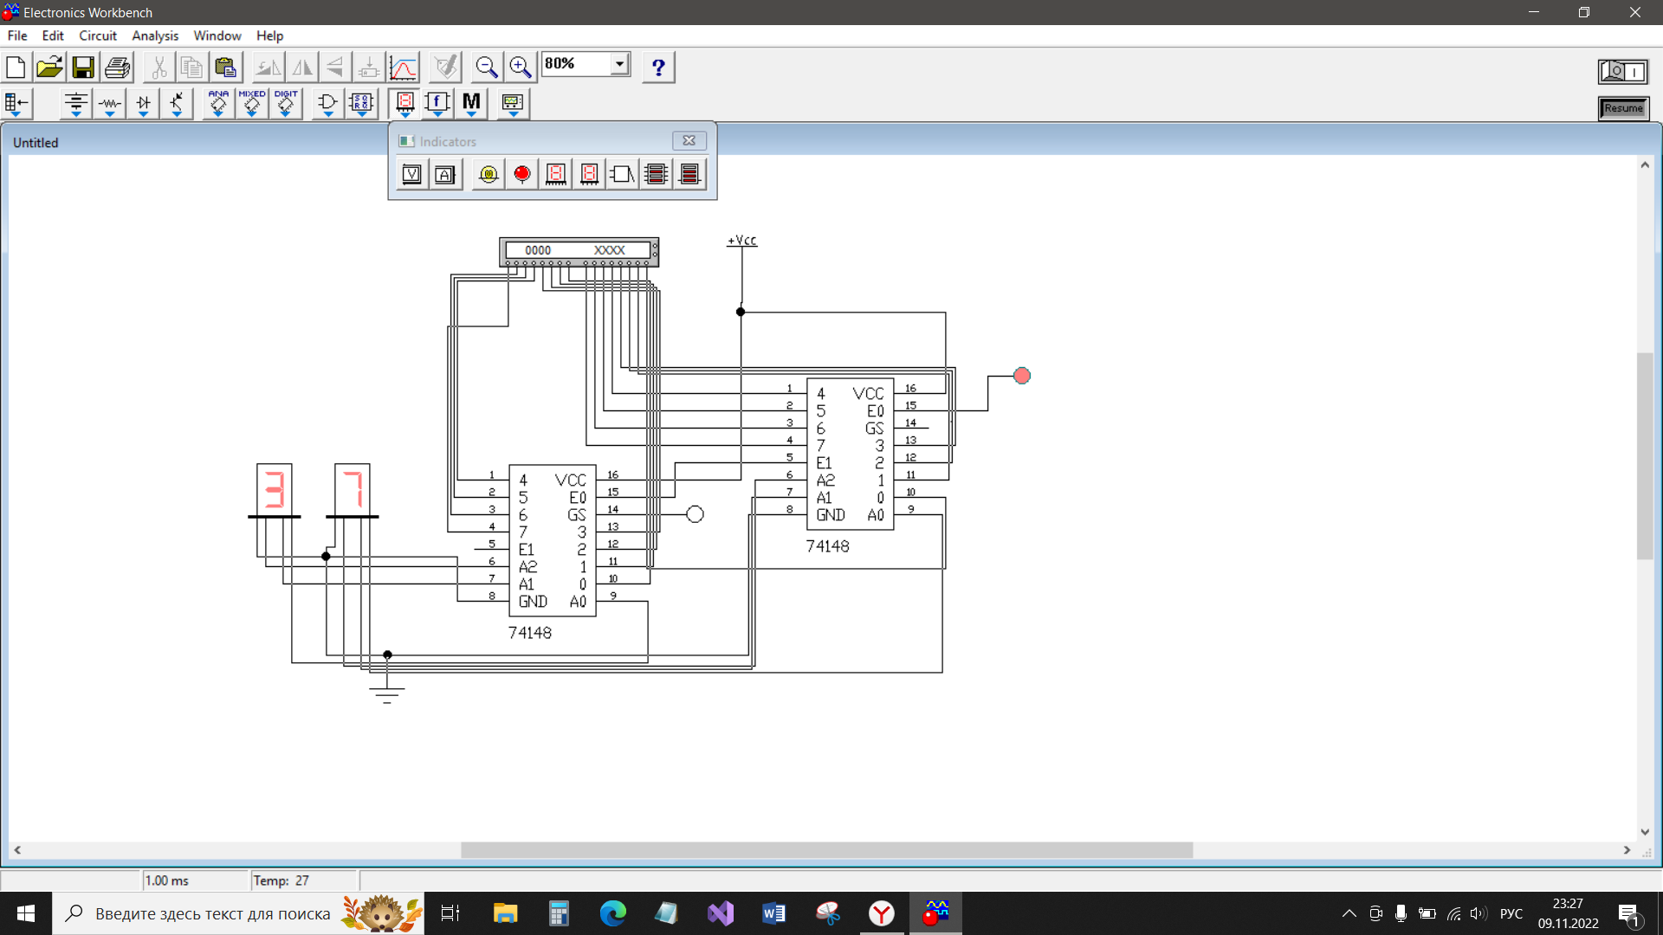6.Как использовать в режиме дешифратора на 8 выходов ИМС 74155? Составьте принципиальную схему.

